2025年8月25日
組合員各位
サステナビリティ委員会
委員長 西林 大輔

東京ディスプレイ協同組合における「行動指針」策定のお知らせ

時下ますますご清祥のこととお慶び申し上げます。
サステナビリティ委員会では、下記要領にて「東京ディスプレイ協同組合 行動指針」（以下、「行動指針」）を策定いたしましたので、組合員の皆様にご案内させていただきます。

記

- 行動指針作成の目的
本組合の組合員が持続可能な社会の形成に貢献し、社会から必要とされる企業であり続けることを目的として行動指針を策定いたしました。

２．行動指針の概要
本組合が掲げる「ディスプレイ憲章」および「ディスプレイ倫理綱領」の実現を念頭に、組合における各種活動の指針としての役割を果たすとともに、組合員各社の行動指針の目安として活用いただくことを企図して作成しております。
行動指針 | 目的・概要
１．｢安全･安心｣かつ｢新しい空間創造｣  私たちは、顧客・消費者のニーズに叶う、安全・安心で新しい空間を提供します。 | ・主に綱領の１(使命達成)と２(新しい価値)の実現  ・本組合活動の目的の１つ｢安全・安心」そして｢新しい空間創造」の提供を目的とする指針としております｡
２．社会に貢献する持続可能な事業活動  私たちは、人権を尊重し、環境・生物多様性保全に配慮した事業活動に努め、持続可能な社会の構築に貢献します。 | ・主に憲章+綱領３（社会的地歩確立）の実現  ・本組合の活動が社会的な要請に十分に応えられるよう「人権」や「環境」を軸とした方針としております｡
３．社会的責任の実践  私たちは、法令を遵守し、社会倫理に適合した良識な活動を行います。 | ・主に綱領３(社会的地歩確立)､４(発展・繁栄)の実現  ・綱領に規定されている「社会的地歩」（「地位・立場・立脚点」の意）の実践を目指すことを目的に「法令遵守」、「社会倫理」といった内容を規定しております。
４．業界発展への貢献  私たちは、公正なルールに則った取引関係を築き、健全な相互発展を目指します。 | ・主に憲章+綱領４（企業発展・業界繁栄）の実現  ・組合員同士の健全な関係性の構築や交流促進等を目的とした内容を規定しております。
・各行動指針には｢重要なタスク｣および「具体的な取組み内容」を明示し、行動指針の理解が深まるよう整理いたしました。時代の要請に応じて適宜、加筆・修正し易い体裁としております。

- 行動指針の活用方法
行動指針は、本組合の各種活動を通じて広く活用し、また組合員各社の事業内容に沿った方針策定されることを望みます。
- 組合事業活動における利用
本組合が持続可能な社会の形成等を目指してしていることを意識付けするために、「セミナー・講習会」や「広報活動」、「厚生福利」など、事業活動の各場面において、「行動指針」に基づき活動が行われていることを伝えてまいります。
- 組合員各社における活用
東デ協の行動指針を組合員の会社において参照いただき、各社の事業内容に沿った方針を策定する手助けになることを企図しております。
東京ディスプレイ協同組合 ディスプレイ行動指針

１．「安全・安心」かつ「新しい空間創造」
・ 私たちは、顧客・消費者のニーズに叶う、安全・安心で新しい空間を提供します。
重要なタスク | 具体的な取組み内容 | 対SDGs
安全・安心 | 誰もが安全・安心に利用できる商品・サービスの提供 | 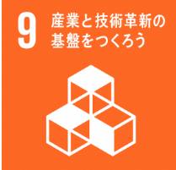  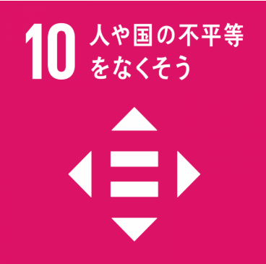  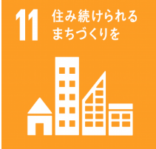
新しい空間創造 | イノベーションを通じて社会に有用な商品・サービスの提供
情報セキュリティ | 情報セキュリティの徹底（個人情報保護を含む）
顧客・消費者の声 | 顧客・消費者の声の真摯な受け止め、適正な対応による信頼の獲得
顧客プライバシー | プライバシーの確保
情報の提供 | 取扱う商品・サービスに関する正しい情報の提供

２．社会に貢献する持続可能な事業活動
・ 私たちは、人権を尊重し、環境・生物多様性保全に配慮した事業活動に努め、持続可能な社会の構築に貢献します。
重要なタスク | 具体的な取組み内容 | 対SDGs
人権 | 人権の尊重、人種・民族・宗教・国籍・社会的身分・性別・年齢・障がいの有無などによる差別の排除、先住民民族が居住する地域へ環境・人権面での適切な配慮 | 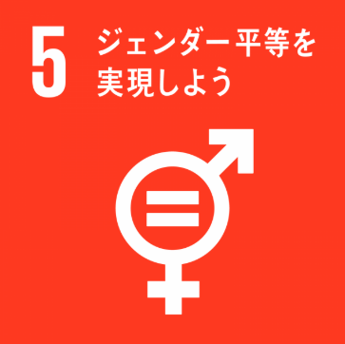  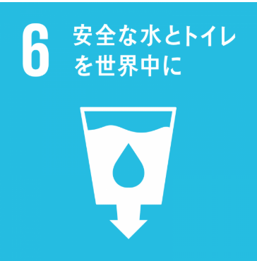  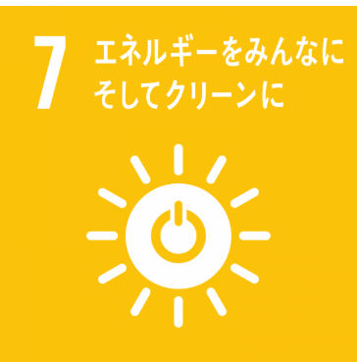  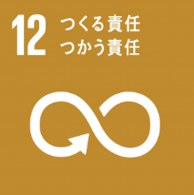  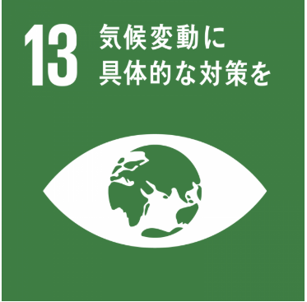  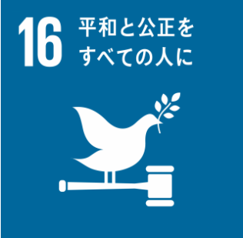  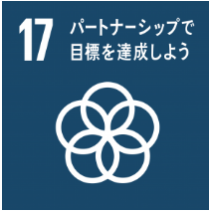
紛争鉱物等 | パーム油、布（リネンなど）、⾐類（制服等）、銅、鉄、紛争鉱物（⾦、タンタル、タングステン、スズ）、コバルト、ゴムなど、⼈権侵害・環境破壊・汚職・紛争が原産地において実際に指摘されている資材の不使用
雇用 | 採用、離職、手当、休暇、従業員のエンゲージメント
労働安全衛生 | 健康経営、労災、安全衛生の強化
研修と教育 | 研修、スキル、人材開発の推進
ダイバーシティと機会均等 | 女性活躍、年齢、国籍への配慮
ハラスメント | パワハラ、セクハラ等の抑制
環境保全 | 環境保全への取組
持続可能性 | 持続可能な施設運営・展示会等の開催促進
廃棄物管理 | 廃棄物の適正管理・削減
エネルギー | 再生可能エネルギーの利用促進、使用料・消費量の削減、省エネの推進
緑化の維持・促進 | 施設内緑化の維持・促進
環境負荷低減 | 環境負荷データの取得・分析・活用
適切な調達 | 持続可能な調達への配慮（人権、環境等）
温室効果ガス排出総量削減 | 温室効果ガス総量削減義務の達成、Scope１-３の測定
生物多様性 | 自然共生社会への貢献
原材料 | 環境負荷の少ない製品の使用・開発、リサイクル、リユース、リデュースの推進
有害物質 | ⼈体に有害な物質への適切な対応推進
水と廃水 | 使用量、消費量、取水、排水、リサイクルへの配慮
工場 | 環境汚染の防⽌に配慮した排気・排⽔・汚泥・化学物質の処理

３．社会的責任の実践
・ 私たちは、法令を遵守し、社会倫理に適合した良識な活動を行います。
重要なタスク | 具体的な取組み内容 | 対SDGs
リスクマネジメント | リスクマネジメント体制の維持・強化 | 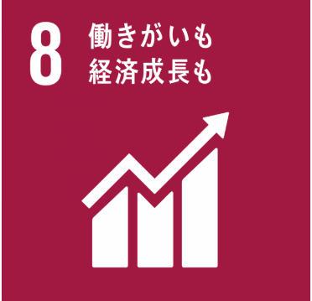
情報セキュリティ | 情報セキュリティの徹底（個人情報保護を含む）、再委託先への教育
情報公開 | 情報公開を通じた経営の透明性の確保
ダイバーシティ | 様々な職員が働きやすく、活躍できる環境づくり
コンプライアンス | 法令に限定されない社会規範の遵守、倫理観を持った行動
情報発信 | 国内外への情報発信強化
労働安全衛生・メンタルヘルス | 安全で健康な職場環境の維持
ワークライフバランス | ワークライフバランスの推進
人材育成 | 人材の育成と活用
政治・行政 | 癒着を絶ち、健全かつ透明な関係の維持
反社会的勢力・団体 | 毅然とした態度での対処、一切の関係遮断
外国人の雇用 | ⾝分証や銀⾏カード・保険証などを取り上げたりする⾏為の撲滅、⺟国語による労働条件通知書の交付や研修の実施

４．業界発展への貢献
・私たちは、公正なルールに則った取引関係を築き、健全な相互発展を目指します。
重要なタスク | 具体的な取組み内容 | 対SDGs
公正なルール | 関係法令等の遵守、誠実、真摯、高潔な行動 | 
会員との関係性構築 | 会員相互の信頼関係確立、相互発展への貢献
コミュニケーション | 会員や近隣事業者等との連携
地域振興 | 地域の賑わい創出、地域との共存

【ご参考】

ディスプレイ憲章

ディスプレイは 主題を空間に演出する伝達技術である
われわれは 企業間の相互理解に立ち 業界全体の繁栄をはかると共に
創造に徹し技術を磨き ディスプレイを通じて社会に貢献する"

ディスプレイ倫理綱領

１ われわれは、「ディスプレイ憲章」の精神に基づき、ディスプレイの使命達成につとめなければならない。

２ われわれは、ディスプレイに新しい価値を生み出し、独創性を重んじなければならない。

３ われわれは、つねに能力を開発し、社会的地歩の確立につとめなければならない。

４ われわれは、過当競争をさけ、企業の発展と共に業界の繁栄につとめなければならない。

